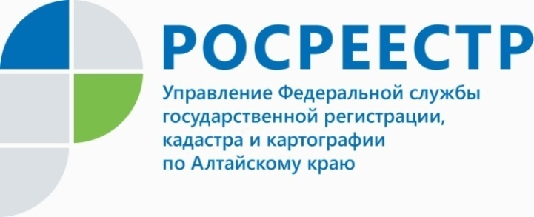
ПРЕСС-РЕЛИЗ

Общественный совет помогает комплексно подойти к решению вопросов бизнеса, а также выступает экспертным советником ведомства
Общественный совет при Росреестре взял курс на расширение регионального взаимодействия. Руководитель ведомства Олег Скуфинский подчеркнул значимость участия членов Общественного совета при Росреестре в экспертизе документов, направленных на стратегическое планирование развития отрасли и деятельности службы. По его словам, взаимодействие с профессиональным сообществом повышает уровень открытости и качество предоставления услуг гражданам.
Елена Мартынова, заместитель руководителя ведомства, секретарь Совета отметила: «Совместно со специалистами Росреестра члены Общественного совета принимают активное участие в работе комиссий и реализации принципа открытости. Сейчас мы нацелены на расширение взаимодействия и создание объединения региональных общественных советов».
Отметим, что в состав Общественного совета при Управлении Росреестра
по Алтайскому краю входят представители различных профессиональных сообществ: кадастровые инженеры, риэлторы, застройщики, руководители профильных комитетов АлтТПП (Алтайской торгово-промышленной палаты), а также представители крупнейших учебных заведений края. Общественный совет при Алтайском Росреестре готов работать в формате взаимодействия с другими региональными советами. Юрий Фриц, председатель правления Алтайского союза предпринимателей, председатель Общественного совета при Управлении Росреестра по Алтайскому краю отмечает, что площадка ведомства позволяет не только обсуждать актуальные вопросы взаимодействия бизнеса и власти, но также дает возможность оперативно подойти к решению той или иной проблемы комплексно с использованием алгоритма межведомственного взаимодействия. «Было бы интересно взаимодействовать и с коллегами из других регионов», - говорит Юрий Фриц.
____________________________________________________________________________________________________
Контакты для СМИ
Юлия Морозова
пресс-секретарь Управления Росреестра по Алтайскому краю
+7 913-247-86-04
+7 (3852) 29 17 27
22press_rosreestr@mail.ru
www.rosreestr.ru
656002, Барнаул, ул. Советская, д. 16
Подписывайтесь на нас в Инстаграм: rosreestr_altaiskii_krai

